

Более 35 млн выписок из ЕГРН выдано в Москве в первой
половине 2025 года
За первые 6 месяцев 2025 года в Москве выдано 35,3 млн выписок из Единого государственного реестра недвижимости (ЕГРН). Наиболее востребованными стали сведения из ЕГРН о правах отдельного лица на принадлежащую (принадлежавшую) ему недвижимость — такие выписки составили почти две трети от числа всех предоставленных документов (25 млн).
«Выписка из ЕГРН служит достоверным подтверждением актуальных сведений об объекте недвижимости, что позволяет безопасно проводить сделки купли-продажи, оформлять право собственности, вступать в наследство и т.д. С начала текущего года чаще всего в столице запрашивали выписки о правах отдельного лица — такие сведения относятся к информации ограниченного доступа, а значит получить выписку может только собственник недвижимости или уполномоченные законом лица. Напомню, что с 1 марта 2023 персональные данные правообладателя объекта недвижимости указываются исключительно с согласия собственника», — рассказал Игорь Майданов, руководитель Управления Росреестра по Москве.
Также в январе-июне 2025 года чаще всего москвичи запрашивали сведения:
- об объекте недвижимости — 7,3 млн выписок;
- об основных характеристиках объекта недвижимости — 1,2 млн выписок;
- о переходе прав — 1,1 млн выписок.
Наглядную положительную динамику продемонстрировали выписки из ЕГРН об основных характеристиках недвижимости: за год их стали запрашивать почти в два раза чаще. Также по сравнению с аналогичным периодом прошлого года на треть выросло число выписок о переходе прав, рассказала директор филиала ППК «Роскадастр» по Москве Елена Спиридонова.
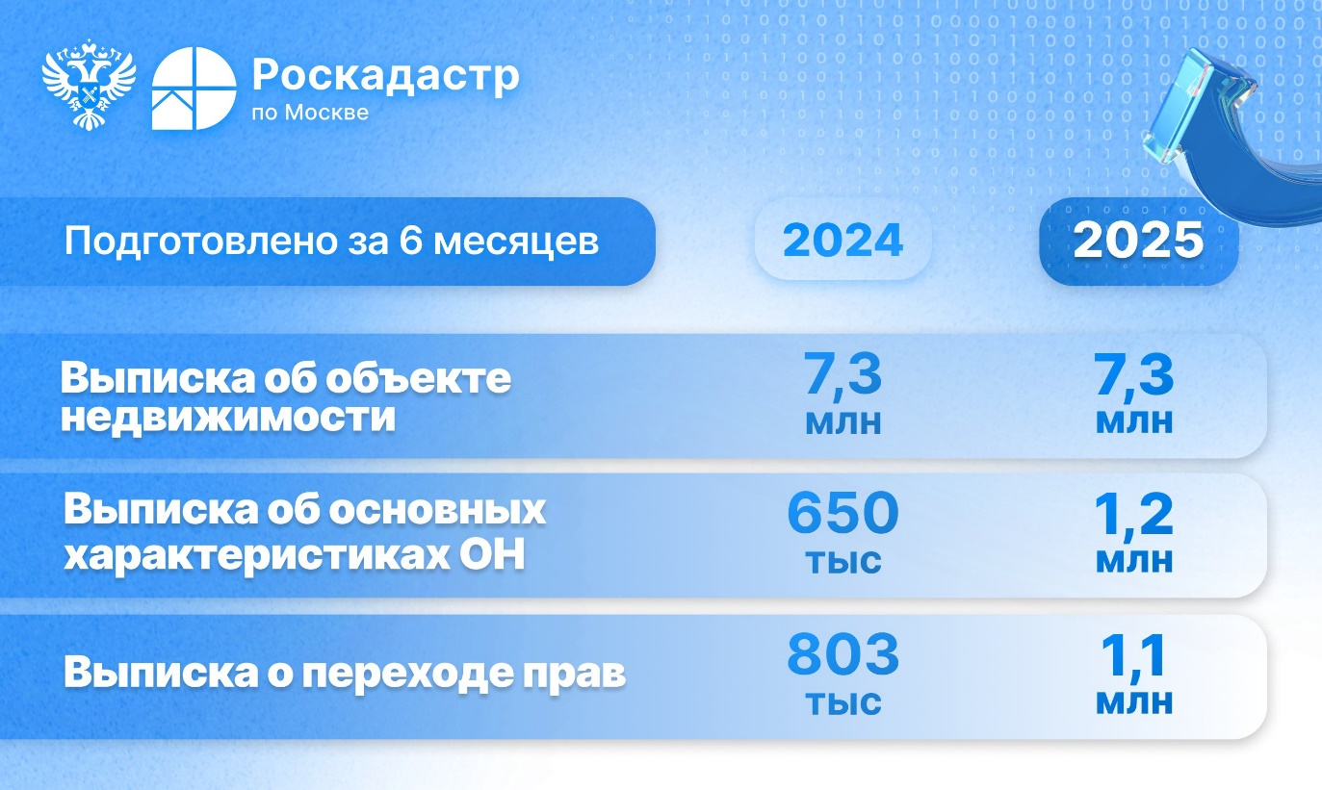
«Статистика выдачи сведений из ЕГРН демонстрирует высокую популярность услуги. При этом, среди жителей столицы наиболее востребован электронный формат получения сведений из ЕГРН — онлайн выдано 99,7% от общего количества выписок. Получение услуг в цифровой форме позволяет существенно сэкономить время и дает возможность заказать услугу в любом удобном месте», — отметила Елена Спиридонова.
Онлайн-выписка заверяется усиленной квалифицированной электронной подписью органа регистрации прав и имеет такую же юридическую силу, как и бумажный документ. Проверить ее подлинность можно на сайте Росреестра или с помощью Единого портала государственных и муниципальных услуг, загрузив выписку и файл с электронной подписью.
Получить общедоступные выписки из ЕГРН в электронном виде может любое заинтересованное лицо, воспользовавшись сервисом Роскадастра, либо Единым порталом государственных и муниципальных услуг. Выписки ограниченного доступа предоставляются третьим лицам только после оформления правообладателем раскрытия персональных данных в ЕГРН. Подать соответствующее заявление можно лично в центрах госуслуг «Мои документы» или в электронной форме через личный кабинет на сайте Росреестра.
Запись об открытии персональных данных вносится в ЕГРН в срок не более трех рабочих дней с момента поступления заявления. Погасить запись в ЕГРН о возможности предоставления персональных данных можно, подав аналогичное заявление.

Контакты для СМИ
Пресс-служба филиала ППК «Роскадастр» по Москве
8(495)587-78-55 (вн.23-33)
press@77.kadastr.ru
kadastr.ru
Москва, шоссе Энтузиастов, д. 14

